**«Игры для детей на изучение цвета».**

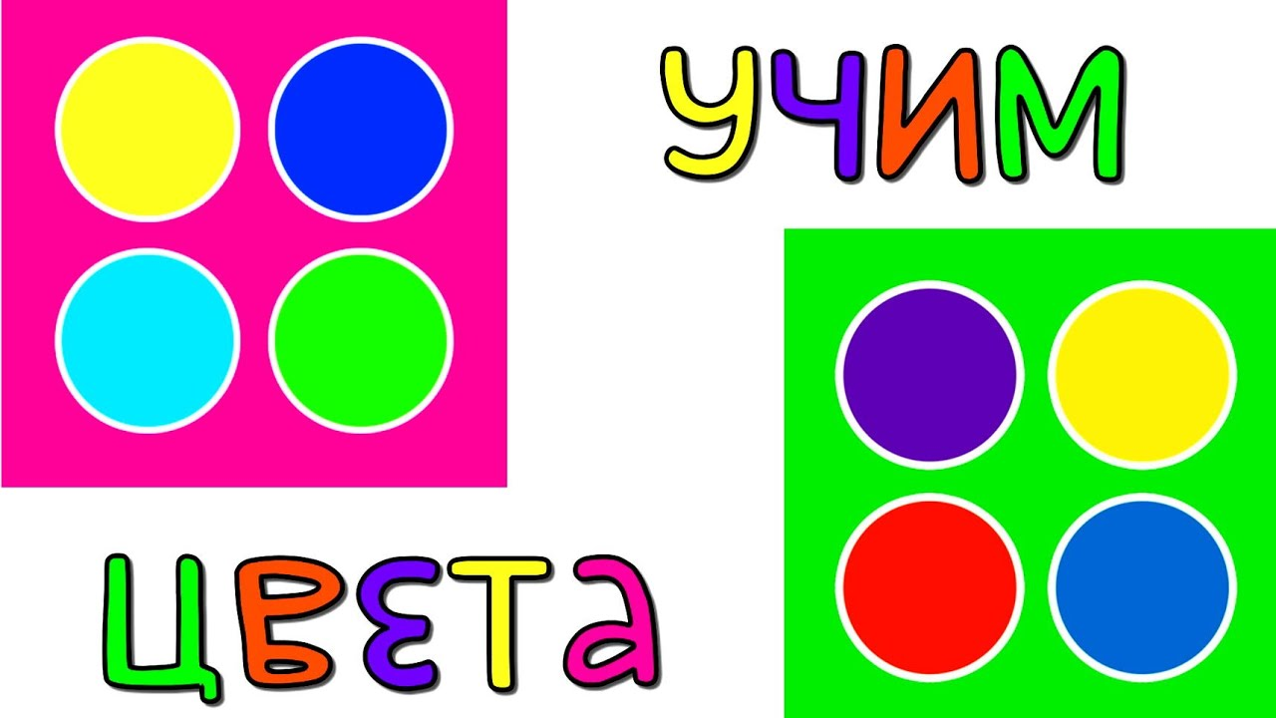

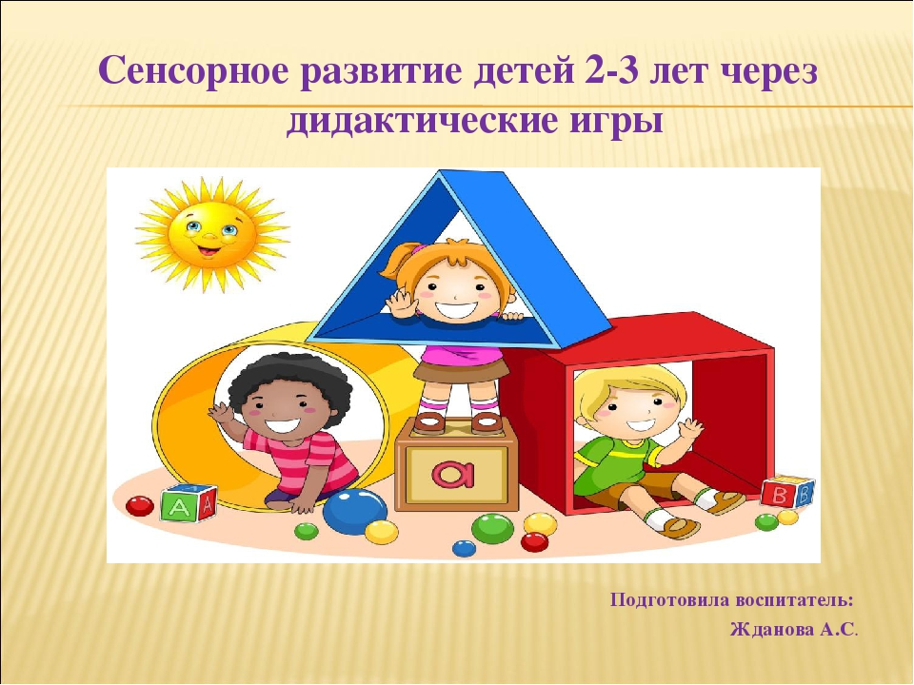

**Игра № 1**. **Разноцветные карандаши**

**Цель:** развитие зрительного восприятия, знакомство с различными цветами

**Материал**: разноцветные стаканчики, тех цветов, которые будем изучать. Самую простую, но интересную игру на знакомство с различными цветами можно провести с использованием подручных средств, чем больше различных карандашей, тем лучше.

**Ход игры**: Все карандаши складываем в одну коробку или корзинку. Демонстрируем детям, указываем на то, что в нашей коробочке ужасный беспорядок, все карандаши перепутались. Выставляем на парту цветные стаканчики ( по одному, цвета называем) Просим детей помочь навести порядок, разложить карандаши красиво по стаканчикам. Демонстрируем, проговариваем действия-например, в красный стаканчик я положу красный карандашик, в желтый-такого же цвета, и так далее. Далее дети наводят порядок самостоятельно, комментируя свои действия.

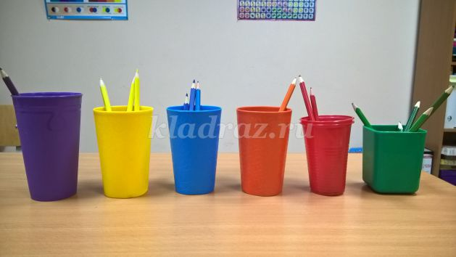

**Игра номер 2. Цветные коробки**

**Цель**: развитие зрительного восприятия, знакомство с различными цветами, развитие речи.

**Материал**: Карточки по различным темам, для закрепления и дополнительного речевого развития «овощи», «транспорт», «игрушки».

**Ход игры**: Выставляем на парту разноцветные коробки, демонстрируем детям и называем - эта коробка красного цвета, эта фиолетовая, и так далее. Далее по одной показываем детям картинки, просим назвать предмет и его цвет и положить в коробку такого же цвета. Демонстрируем на одной картинке, например- это красное яблоко, я положу его в красную коробку. Далее дети работают самостоятельно, в случае затруднений помогаем.

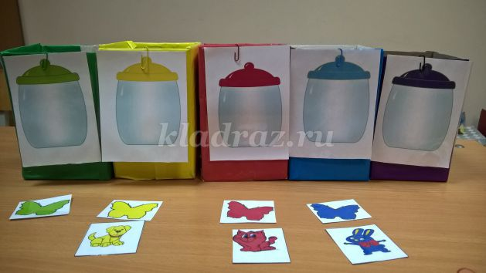

**Игра номер 3 .Бабочки и цветы**

**Цель:** закрепление различения основных цветов и их названий, развитие моторики

**Материал**:  шаблоны цветов- синий, красный, желтый, зеленый, прищепки тех же цветов, картинки с разноцветными бабочками

**Ход игры**: просим детей представить, что мы оказались на волшебной полянке, где растут разные цветы ( демонстрируем, проговариваем названия цветов) Далее выкладываем на парту коробку с прищепками и просим украсить наши цветы, чтобы они стали еще красивее- на каждый лепесток прицепляем прищепку такого же цвета.

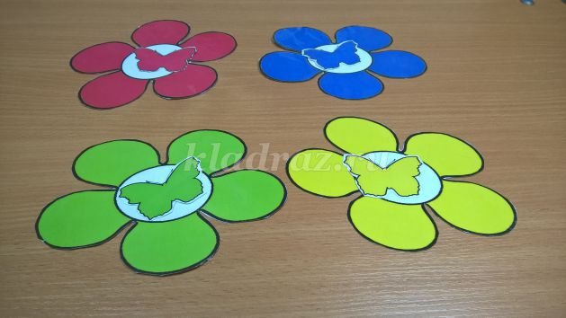 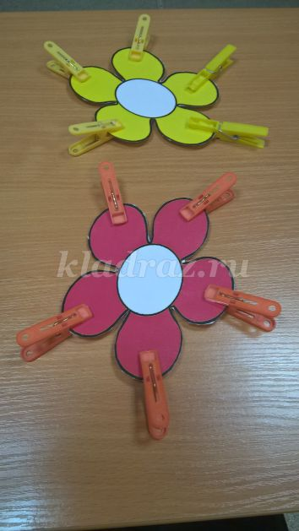

**Игра номер 4 «Найди пару»**

**Цели:**продолжать обучать детей выбору цвета по образцу, действиям по цветовому сигналу, развивать внимание.

**Материал**: Флажки четырех цветов: красного, зеленого, синего, желтого, бубен.

**Ход работы**: Педагог раздает детям по одному флажку. По сигналу бубна дети сначала разбегаются по комнате, затем останавливаются и ищут каждый свою пару - ребенка, у которого флажок такого же цвета. Дети с одинаковыми флажками берутся за руки, уточняют; например: «У нас флажки одинакового цвета, они красные». В ходе игры педагог меняет флажки. Дети должны каждый раз находить новые пары, ориентируясь на цвет своего флажка.

**Игра 7 Листопад**

**Цели :** развитие зрительного восприятия, знакомство с различными цветами, развитие речи

**Материал :** Деревья (зеленое, красное, желтое ) ; Коробочки и листья по цвету деревьев.

**Ход игры :** Собираем листья после листопада в коробочки соответствующего цвета.

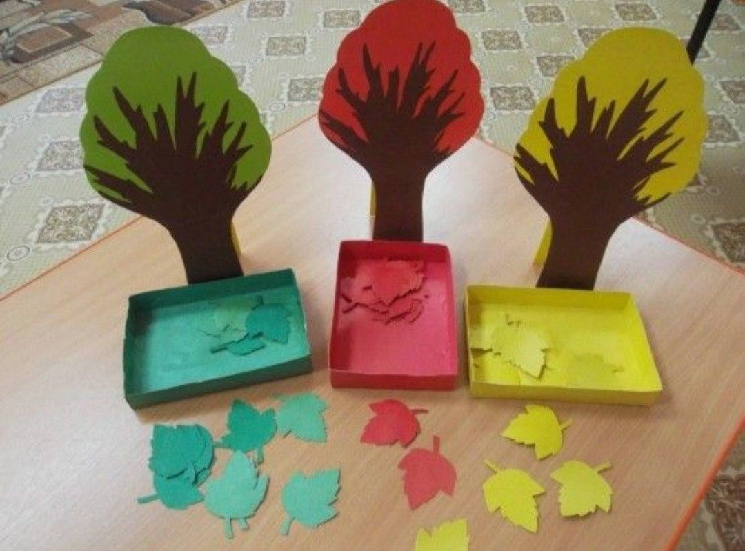

**Дидактические игры и упражнения на закрепление понятия цвета**

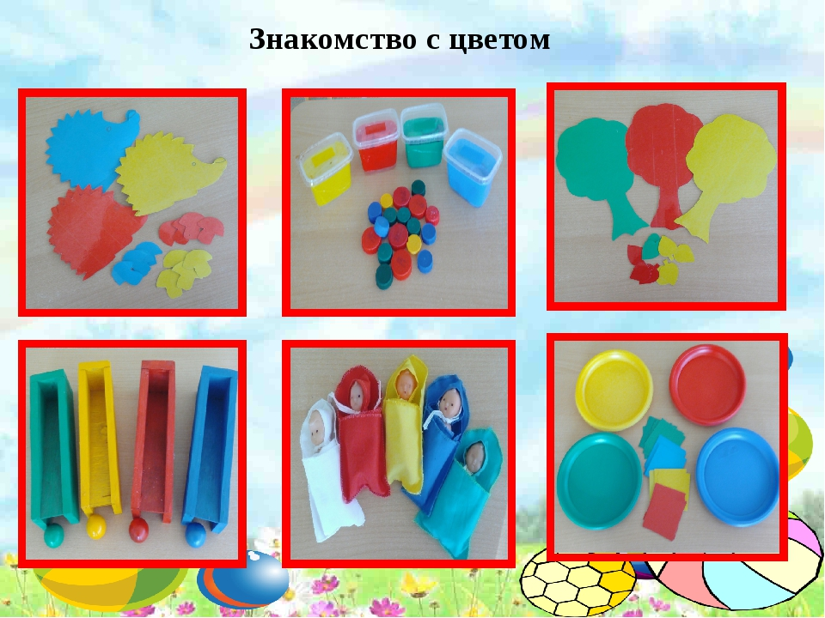

**«Какого цвета не стало?»**

**Цели**: продолжать формирование интереса к игре с цветом, ориентировку на цвет. Учить запоминать цвет, активизировать внимание. Стимулировать активное употребление знакомых названий цветов.

**Материал.** Наборное полотно, крупные цветные карточки, лист белой бумаги.

**Ход работы**.

**Вариант 1**. Педагог располагает на доске наборное полотно, вставляет в него в случайном порядке четыре карточки (названия цветов должны быть хорошо знакомы детям) и просит назвать цвета. Затем закрывает наборное полотно листом бумаги и незаметно забирает одну из карточек. Снимает бумагу и спрашивает, какого цвета не стало. Игра повторяется, каждый раз педагог убирает карточку другого цвета. В дальнейшем игра усложняется за счет увеличения количества карточек, использования не только знакомых цветов, но и их оттенков, геометрических фигур разной формы и цвета, разных по цвету предметных изображений.

**Вариант 2**. Детям показывают несколько флажков разного цвета. Дети называют цвета, а потом закрывают глаза. Педагог убирает один из флажков. Определить, какого цвета не стало

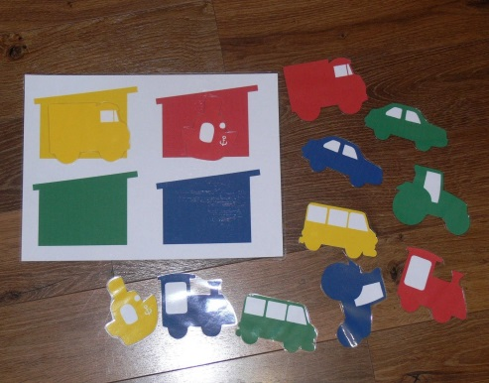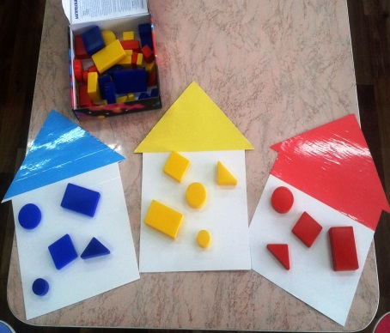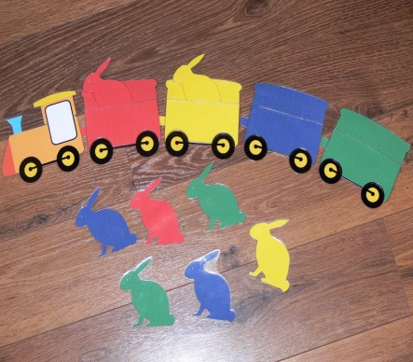 **«Какого цвета предмет?»**

Для игры необходимо иметь карточки с изображениями контуров предметов и цветные карточки. Ребенку предлагают под карточку с изображением контура предмета подложить карточку необходимого цвета. Например, под карточку с изображением помидора - красную карточку, огурца - зеленую, сливы - синюю, лимона - желтую и т. д.

**«Собери гирлянду»**

Педагог показывает элемент - образец части гирлянды, на которой дано определенное чередование цветов. Дети по памяти собирают гирлянды из разноцветных кружков в соответствии с образцом.

**«Найди игрушку красного цвета»**

**Цели:** развивать у детей зрительную ориентировку при восприятии цвета. Учить узнавать и называть красный цвет. Упражнять в выделении красного цвета из множества разноцветных (синих, желтых, зеленых).

**Материал:**  игрушки четырех цветов спектра (красного, синего, желтого, зеленого).

**Ход работы**. На столе педагога игрушки четырех цветов спектра (красного, синего, желтого, зеленого). Каждый ребенок получает по одной игрушке красного цвета. По заданию педагога дети подходят к столу и находят вторую игрушку красного цвета, называют игрушки и их цвет.

**«Найди предмет такого же цвета»**

**Цели**: формировать у детей интерес к игре с цветом. Учить ориентироваться на цвет и запоминать его, активизировать внимание, стимулировать активное употребление знакомых названий цвета. Закреплять умение соотносить объекты по цвету, группировать однородные по цвету объекты вокруг образца.

**Материал**. Демонстрационный : колечки от пирамидок красного, синего, желтого, зеленого цвета. Раздаточный : карточки перечисленных цвета.

**Ход работы**. У детей карточка красного (синего, желтого, зеленого) цвета. Определив, какого цвета карточка, дети подходят к столу, на котором вперемешку лежат колечки от пирамидок таких же цветов. Педагог предлагает детям, у которых карточки красного цвета, выбрать все красные колечки, если синего цвета - то все синие колечки и т.д. Затем детям можно предложить собрать из одноцветных колечек пирамидку и назвать ее цвет.

**«Найди пару»**

**Цели**: продолжать обучать детей выбору цвета по образцу, действиям по цветовому сигналу, развивать внимание.

**Материал**. Флажки четырех цветов: красного, зеленого, синего, желтого, бубен.

**Ход работы**. Педагог раздает детям по одному флажку. По сигналу бубна дети сначала разбегаются по комнате, затем останавливаются и ищут каждый свою пару - ребенка, у которого флажок такого же цвета. Дети с одинаковыми флажками берутся за руки, уточняют; например: «У нас флажки одинакового цвета, они красные». В ходе игры педагог меняет флажки. Дети должны каждый раз находить новые пары, ориентируясь на цвет своего флажка.

**Дидактическая ига «Цветная сортировка»**

**Цели**: учить детей узнавать и называть цвет, развивать мелкую моторику рук

**Материалы**: 4 ячейки (красная, синяя, зеленая, желтая), поле с разноцветными ячейками, фигурки 4х цветов, мешочек, звонок.

**Ход игры**:

**Вариант1. 2-4 игрока.** Перед началом игры детям предлагается выбрать цвет фигурок, которые они будут собирать. Перед каждым ребенком лежит ячейка определенного цвета, воспитатель достает из мешочка фигурку, ребенок чью фигурку достали должен нажать на звоночек, назвать цвет фигурки и положить в свою ячейку.

**Вариант 2.** Детям предлагается выбрать цвет на поле с разноцветными ячейками. Воспитатель достает из мешочка фигурку, ребенок чью фигурку достали, нажимает на звонок, называет цвет и кладет в ячейку соответствующего цвета.

**Дидактическая игра «Разноцветные прищепки»**

**Цели:** учить правильно, брать и открывать прищепку; закреплять умение различать и называть основные цвета.

**Материалы**: 4 круга с секторами разного цвета, цветные прищепки, мешочек, звонок.

**Ход игры**:

**Вариант 1**. (индивидуально) Воспитатель предлагает ребенку прищепки четырех основных цветов (дополнительных), просит назвать цвет. Затем , предлагает пристегнуть их на сектор соответствующего цвета. После того, как ребенок пристегнул прищепку, он нажимает на звонок.

**Вариант 2.** Игра на скорость. 4 игрока. Детям раздаются круги. Воспитатель предлагает найти каждому цвету соответствующую прищепку. Из мешочка, воспитатель достает прищепку. Ребенок, у которого цветной сектор совпадает с цветом прищепки, должен нажать на звоночек быстрее всех, назвать цвет и прикрепить прищепку на соответствующий сектор.

